Выбираем овощи и фрукты: пять главных правил

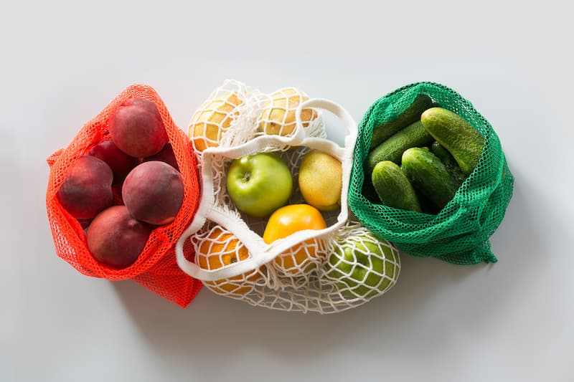© Светлана Лажко / Фотобанк Лори

Напоминаем, на что обратить внимание при покупке плодовоовощной продукции.

Сейчас лето, пора созревания овощей и фруктов – важнейших источников витаминов и микроэлементов.

Чтобы выбрать вкусные и сочные плоды, которые принесут максимальную пользу организму, придерживайтесь нескольких простых правил.

1. Покупайте овощи и фрукты только в установленных местах торговли: сельскохозяйственных рынках, магазинах, торговых павильонах. Так можно быть уверенным, что товар прошел санитарную экспертизу. Не стоит покупать продукты с рук, на трассах. Это опасно. Некачественные продукты могут стать причиной отравления.

2. При необходимости требуйте документы, подтверждающие безопасность пищевых продуктов.

3. Обращайте внимание на внешний вид овощей, фруктов. Цвет плодов должен быть свойственен конкретному виду. На поверхности не должно быть вмятин, повреждений, признаков гниения, плесени. При этом безупречный внешний вид должен насторожить. Если плод чересчур блестящий, гладкий – возможно, его обработали воском. Запах должен быть приятным, не гнилостным. Вот несколько примеров.

* У помидора должна быть упругая кожица и нежная мякоть, плодоножка зеленая, не сухая. Свежий огурец имеет тонкую кожицу и небольшие шипы. Внимательно выбирайте картофель. Не берите клубни с зелеными пятнами. Такой продукт хранился на свету, из-за чего образуется опасное для здоровья вещество соланин.
* Бананы должны иметь ровный желтый цвет, не слишком сильный запах. Темные точки на кожуре – признак перезревшего плода, а зеленоватый цвет обычно указывает на то, что бананы еще неспелые. Их можно покупать, если вы планируете хранить их, а не есть сразу.
* Абрикосы должны быть мягкими, без зеленых пятен и приятно пахнуть. Если аромат слабый, они, скорее всего, невкусные. Оценивайте внешний вид продавца. Он должен быть опрятно одет, соблюдать нормы гигиены.

4. Место продажи (палатка, киоск и другие) и близлежащая территория должны содержаться в чистоте.

5. Отдавайте предпочтение сезонным овощам и фруктам. Сейчас большой выбор продукции и зимой, и летом. Однако сезонные, как правило, более вкусные и полезные; к тому же они доступнее по цене.